Ciudad de Buenos Aires, 30 de Septiembre de 2010.-

Señor
Administrador Federal de Ingresos Públicos
Lic. Ricardo D. Echegaray
S/D

Ref.: Pequeños Contribuyentes - DDJJ informativa
cuatrimestral con vto. el 30/9/10 (RG 2888)
Se solicita prórroga para su presentación y Diseño
de un programa aplicativo para su cumplimiento.

De nuestra mayor consideración:

La Federación Argentina de Consejos Profesionales de Ciencias Económicas, en representación de los 24 Consejos de todo el país que la integran, se dirige a Ud. en relación al vencimiento de la declaración jurada informativa que debían transmitir, a través del sitio "web” de la AFIP, los pequeños contribuyentes encuadrados en la Categoría F, G, H, I, J, K o L, o que revistan la calidad de empleadores, hasta el día de hoy.

Al respecto le informamos que, para una gran mayoría de los “pequeños contribuyentes” sujetos al régimen y de los profesionales que los asesoran, ha resultado de difícil cumplimiento y en muchos casos imposible, transmitir los datos que se detallan en el Anexo de la RG 2888, debido a que al ingresar con la "Clave Fiscal" al servicio "Sistema Registral", opción "Declaración de Monotributo Informativa", les ha ocurrido lo siguiente:

- Que la sesión caduca antes de finalizar la carga de información, debido a la gran cantidad de datos solicitados en el Anexo; se necesita más tiempo que el previsto.

- Es necesario cargar los datos nuevamente, al caducar la sesión los mismos no se graban y por lo tanto, se pierden.

Reiteramos que nuestra Federación comparte las acciones de control llevadas a cabo, por el Organismo que Ud. administra, con el objeto de disminuir la evasión; no obstante ello, ante la imposibilidad de cumplimiento de muchos contribuyentes, y por motivos ajenos a la voluntad de los sujetos obligados, le solicitamos tenga a bien prorrogar el plazo para cumplir con la presentación de la declaración jurada informativa, correspondiente al segundo cuatrimestre de 2010, dispuesta por la RG. 2888, cuyo vencimiento está previsto en el día de la fecha.

Asimismo y a modo de colaboración solicitamos que para los próximos vencimientos de obligaciones de similares características, se diseñe un programa aplicativo que permita a los contribuyentes transmitir electrónicamente la información solicitada, en lugar de hacerlo directamente por la web.

Quedando a la espera de un tratamiento favorable a la presente solicitud, hacemos propicia la oportunidad para saludarlo muy atentamente.

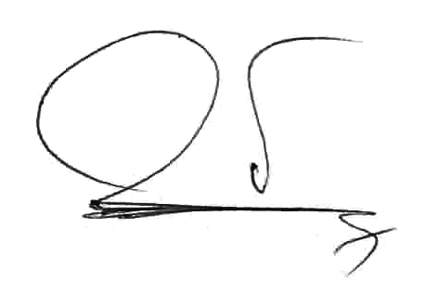 | 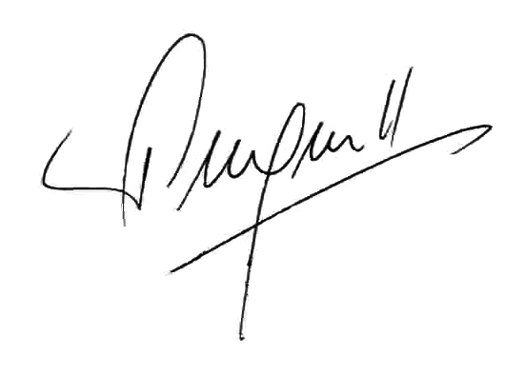
Dr. Guillermo H. Fernández  Secretario | Dr. Jorge A. Paganetti  Presidente

